检 测 报 告

试验名称：降温性能试验


主检： |  | 日期： | 2025年3月20日
审核： |  | 日期： | 2025年3月21日
批准： |  | 日期： | 2025年3月21日

北京光华荣昌汽车部件有限公司实验室

声 明

- 报告无实验室“检测专用章”无效。
- 报告无主检、审核、批准人签字无效。
- 报告涂改无效。
⑷ 复制报告未重新加盖“检测专用章”无效。
⑸ 对检测报告若有异议，请收到报告后15个工作日内通知实验室。
⑹ 送样检测仅对样品负责。
⑺ 电子版报告无安全密码无效

试验单位：北京光华荣昌汽车部件有限公司实验室
地 址：北京市昌平区流村镇工业园区
电 话： (010) 60793358-5711 邮 编：102200
样品名称 | 驾驶员座椅总成 | 车 型 | J6L
样品件号 | 6800010JH13-C00 | 样品数量 | 1件
委托单位 | 座椅开发部 | 生产单位 | /
送 样 者 | 李世新  电话：18612905895 | 送样日期 | 2025年3月12日
试验地点 | 北京光华荣昌汽车部件有限公司实验室 | 试验日期 | 2025年3月20日
试验项目 | 降温性能试验
试验标准 | JA6800-D03-1
试验状态 | 试制品
试验结论 | 对 2025年3月12日座椅开发部送检的J6L驾驶员座椅总成按照 JA6800-D03-1标准进行降温性能试验，经检测符合标准要求。
备 注 | /

一、试验条件
试验时间： | 2025年3月20日—2025年3月20日
试验地点： | 北京光华荣昌汽车部件有限公司实验室
试验人员： | 祁翔
环境温/湿度： | 温度：14.5℃；湿度：29.2%
二、试验仪器设备
序号 | 设备名称 | 设备编号 | 规格型号 | 厂家 | 精度 | 有效期
1 | 直流稳压电源 | Q-023 | KXN-3030D | 深圳市兆信电子仪器设备有限公司 | / | 2025年7月4日
2 | 步入式环境试验仓 | R-023 | GDWJS-24M | 北京东工联华科学仪器设备有限公司 | ±2℃ | 2025年7月4日
3 | 多路温度测试仪 | R-091 | JK-16C | 常州金艾联电子科技有限公司 | ±1℃ | 2025年1月8日
三、试验方法及评价标准
1、试验方法
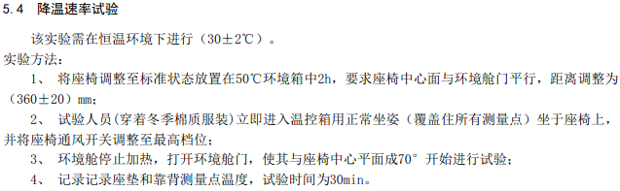
2、评价标准
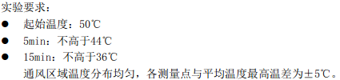
四、标准偏离
1、标准偏离
无
五、试验结果
1、试验结果
样品名称 | 样品编号 | 测量区域 | / | 起始温度（℃） | 5分钟后座椅温度（℃） | 15分钟后座椅温度（℃） | 各测量点与平均温度最高温差（℃）
驾驶员座椅总成 | 038-001-202503 | 靠背 | 位置1： | 49.3 | 41.7 | 35.1 | 2.36
驾驶员座椅总成 | 038-001-202503 | 靠背 | 位置2： | 49.4 | 40.7 | 33.4 | 2.36
驾驶员座椅总成 | 038-001-202503 | 靠背 | 位置3： | 51.0 | 42.9 | 35.5 | 2.36
驾驶员座椅总成 | 038-001-202503 | 靠背 | 位置4： | 50.7 | 42.0 | 33.8 | 2.36
驾驶员座椅总成 | 038-001-202503 | 靠背 | 位置5： | 50.5 | 43.9 | 35.8 | 2.36
驾驶员座椅总成 | 038-001-202503 | 座垫 | 位置1： | 49.1 | 41.5 | 34.0 | 4.32
驾驶员座椅总成 | 038-001-202503 | 座垫 | 位置2： | 49.4 | 35.6 | 26.8 | 4.32
驾驶员座椅总成 | 038-001-202503 | 座垫 | 位置3： | 49.4 | 36.6 | 28.1 | 4.32
驾驶员座椅总成 | 038-001-202503 | 座垫 | 位置4： | 49.8 | 37.7 | 32.5 | 4.32
驾驶员座椅总成 | 038-001-202503 | 座垫 | 位置5： | 49.3 | 38.0 | 32.5 | 4.32

六、试验照片
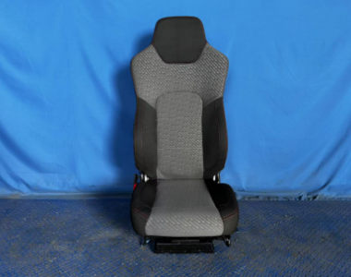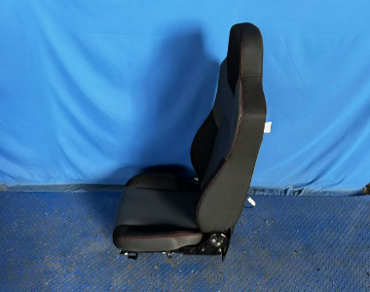
试验前
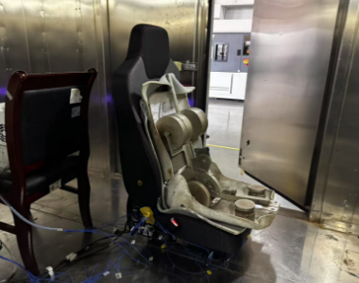
试验中
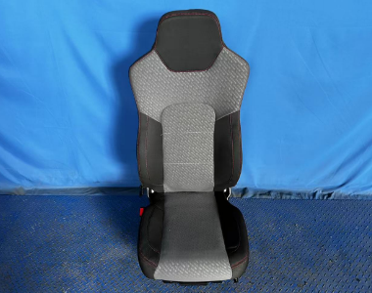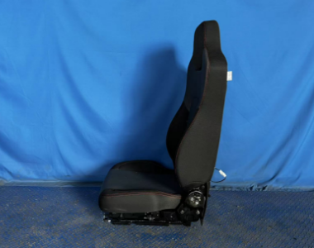
试验后
**报告结束**

